**UNIVERSIDAD NACIONAL AUTÓNOMA DE MÉXICO   
 FACULTAD DE INGENIERÍA**

**PRÁCTICA #: “LA COMPUTACIÓN COMO HERRAMIENTA DE TRABAJO DEL PROFESIONAL DE INGENIERÍA”.**

**FUNDAMENTOS DE PROGRAMACIÓN (LAB.) Q008 GRUPO:1114**



**Alumnos:**

**Camacho Morales Gerardo Iván**

**Guzmán Rodriguez Sergio**

**Hurtado Bertadillo Carlos Fernando**

**Sevilla Beltran Luis**

**PRÁCTICA NO 1: LA COMPUTACIÓN COMO HERRAMIENTA DE TRABAJO DEL PROFESIONAL DE INGENIERÍA.**

**Actividad 1: Compartir información desde la nube.**

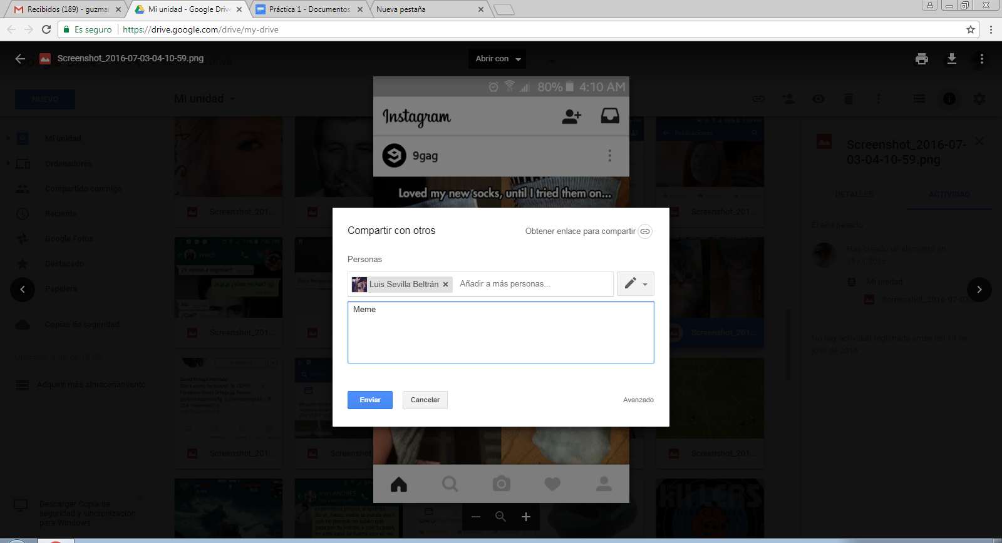

**Hurtado Bertadillo Carlos Fernando**

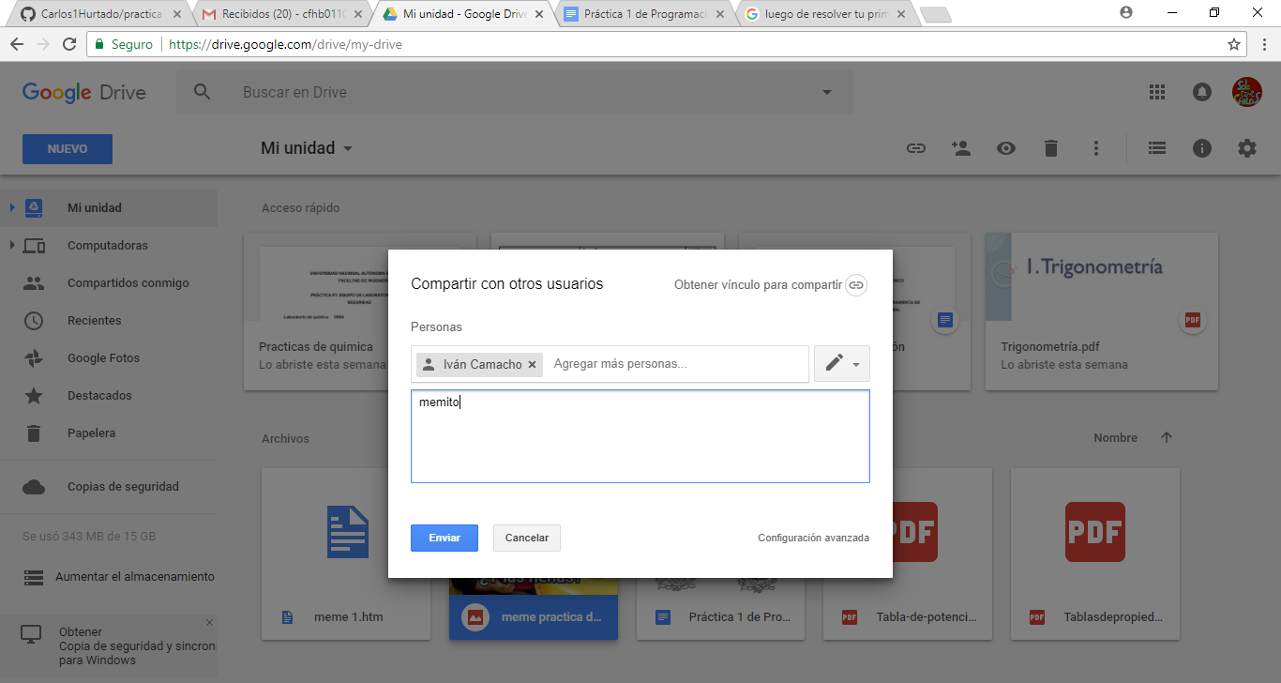

**Sevilla Beltran Luis**

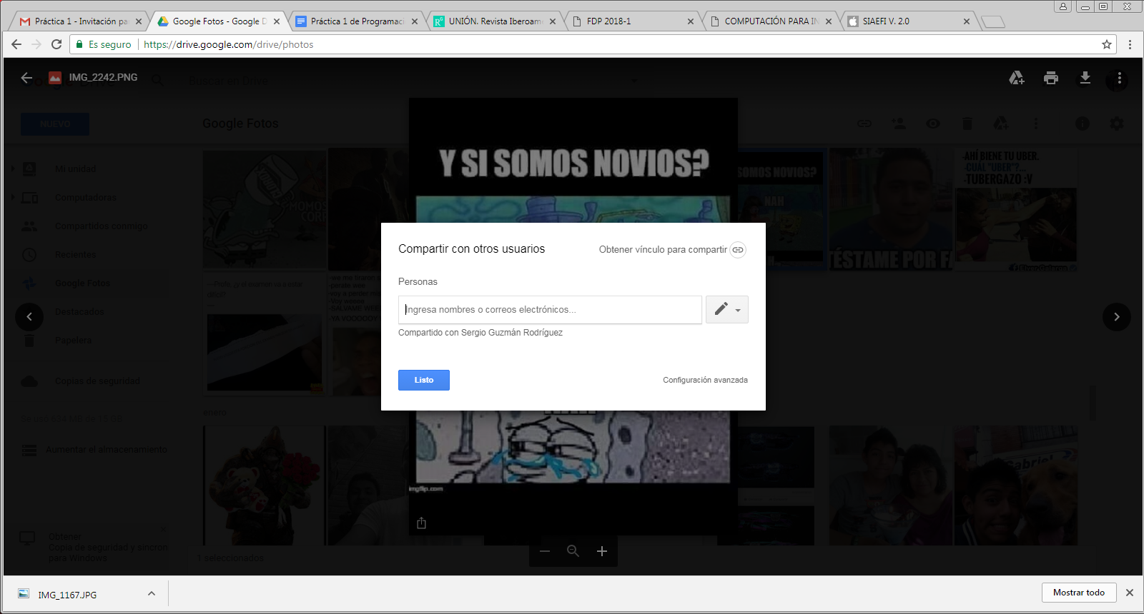

**Camacho Morales Gerardo Iván**

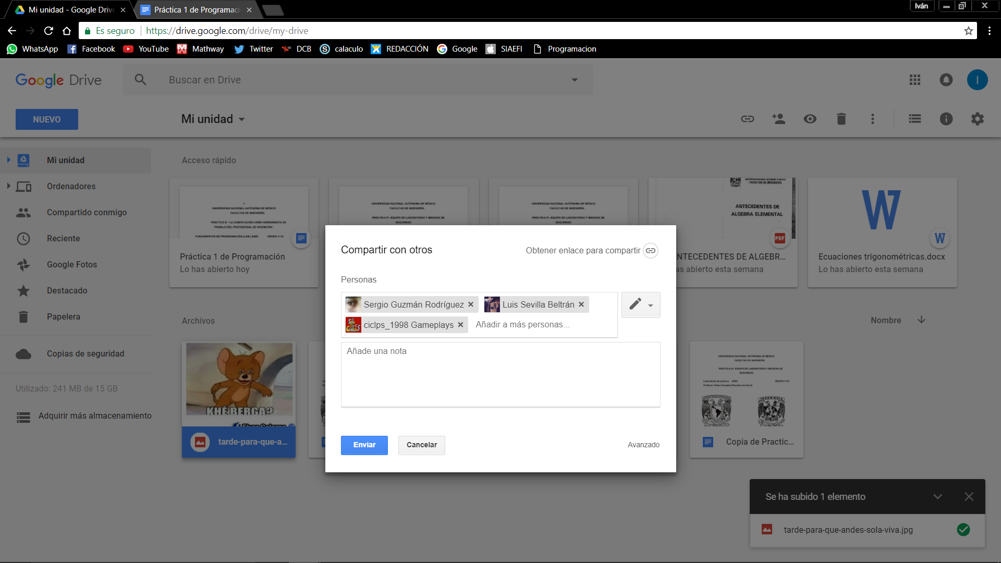

**2.-Búsquedas usando operadores de google**

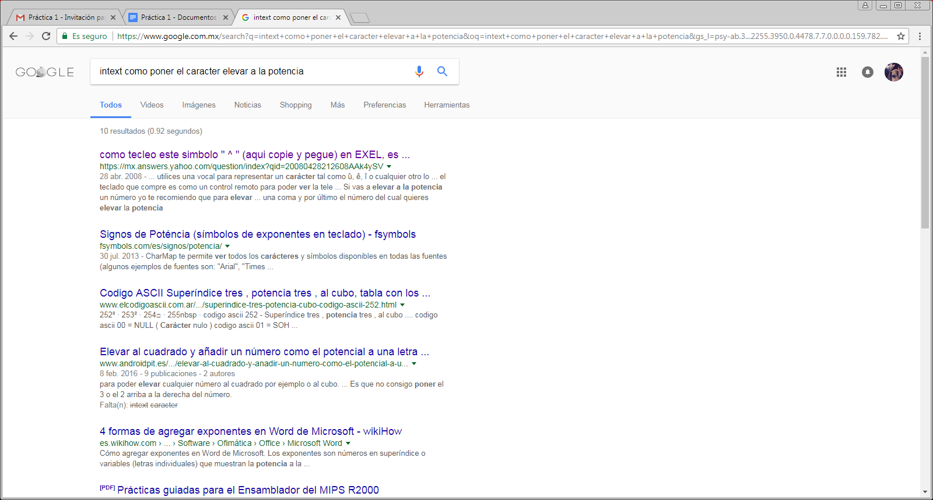

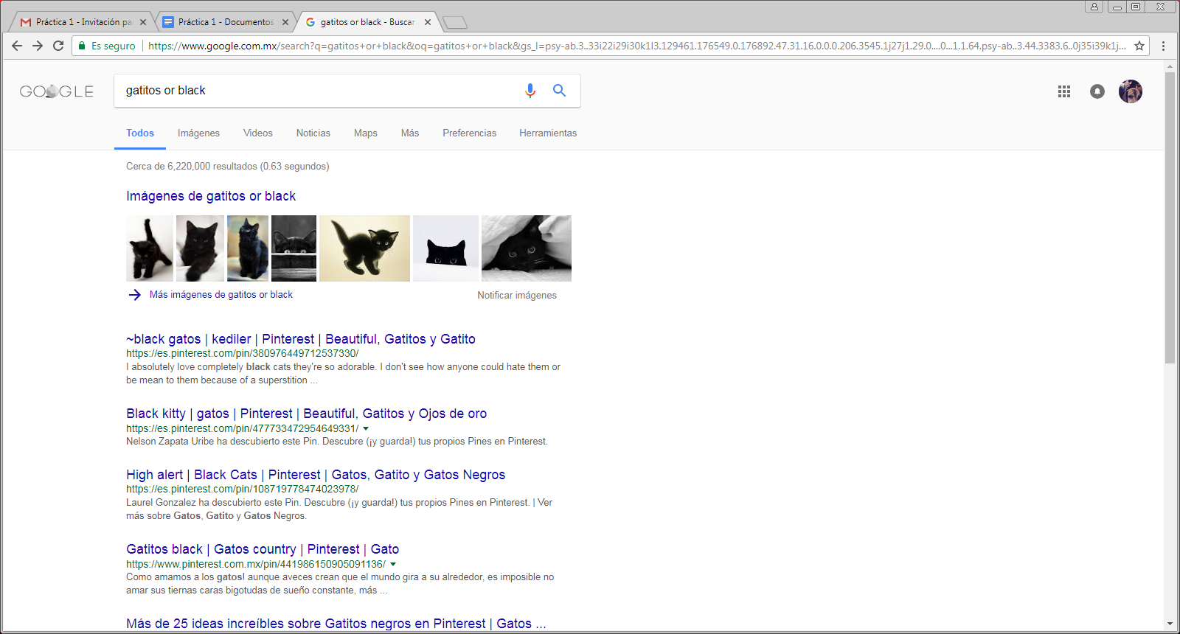

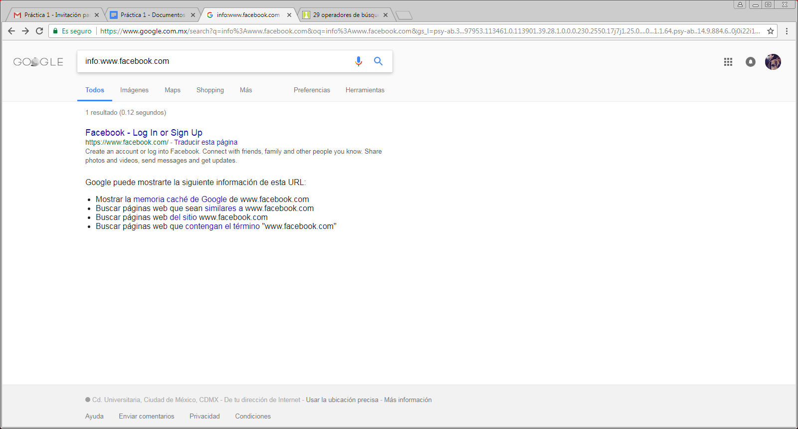

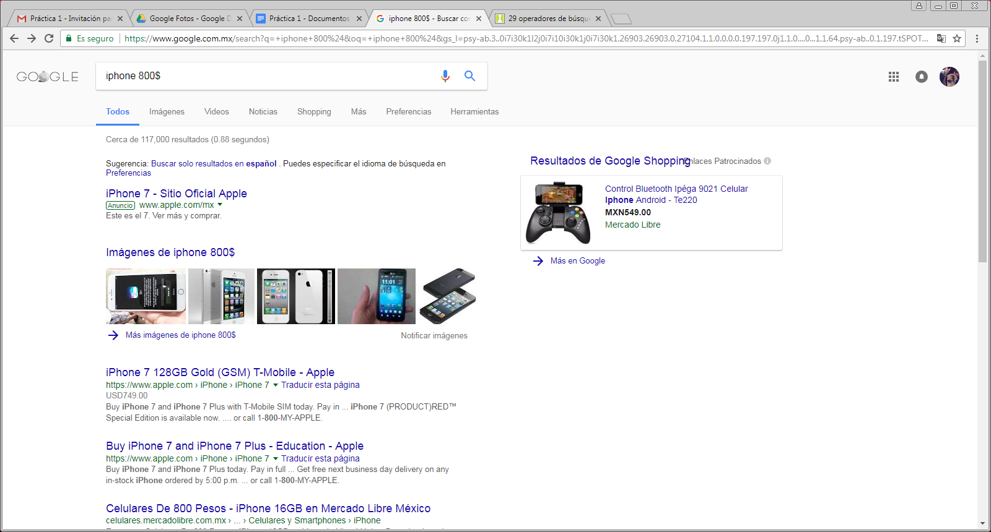

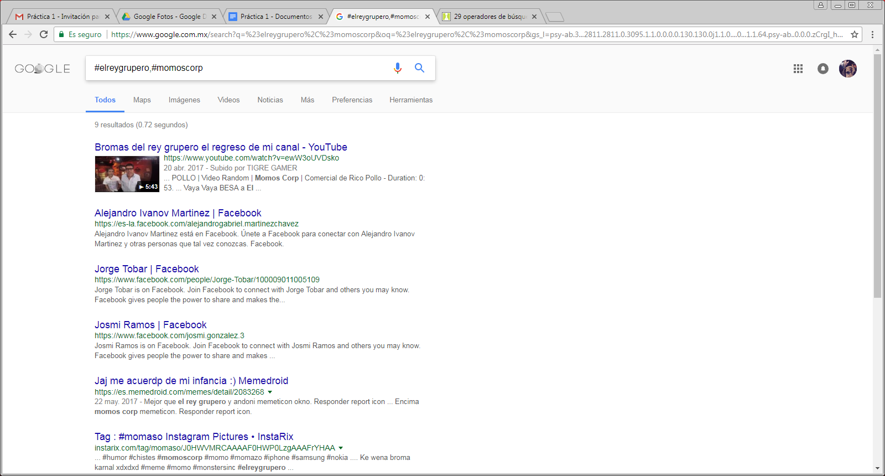

**Actividad 3.- 5 Operaciones con Google**

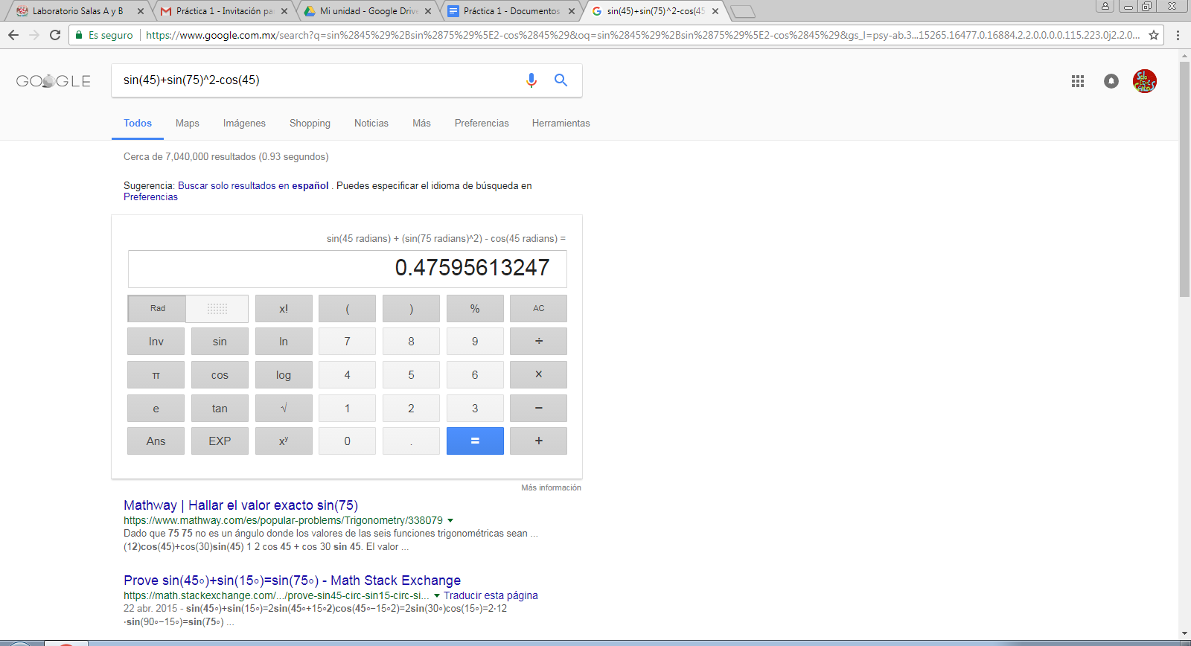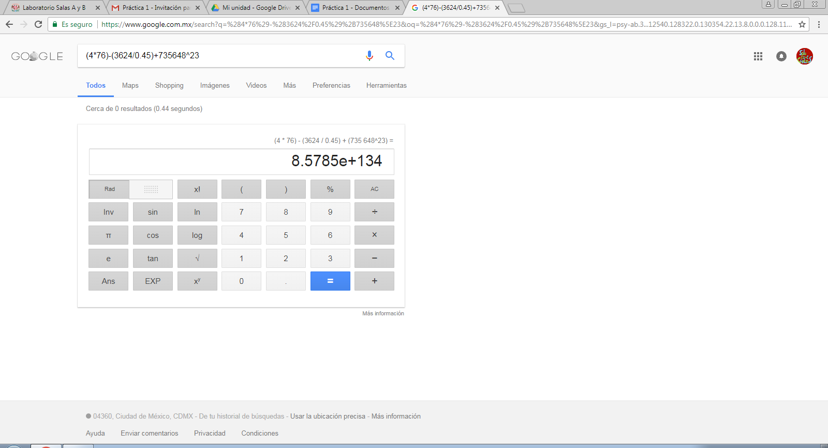

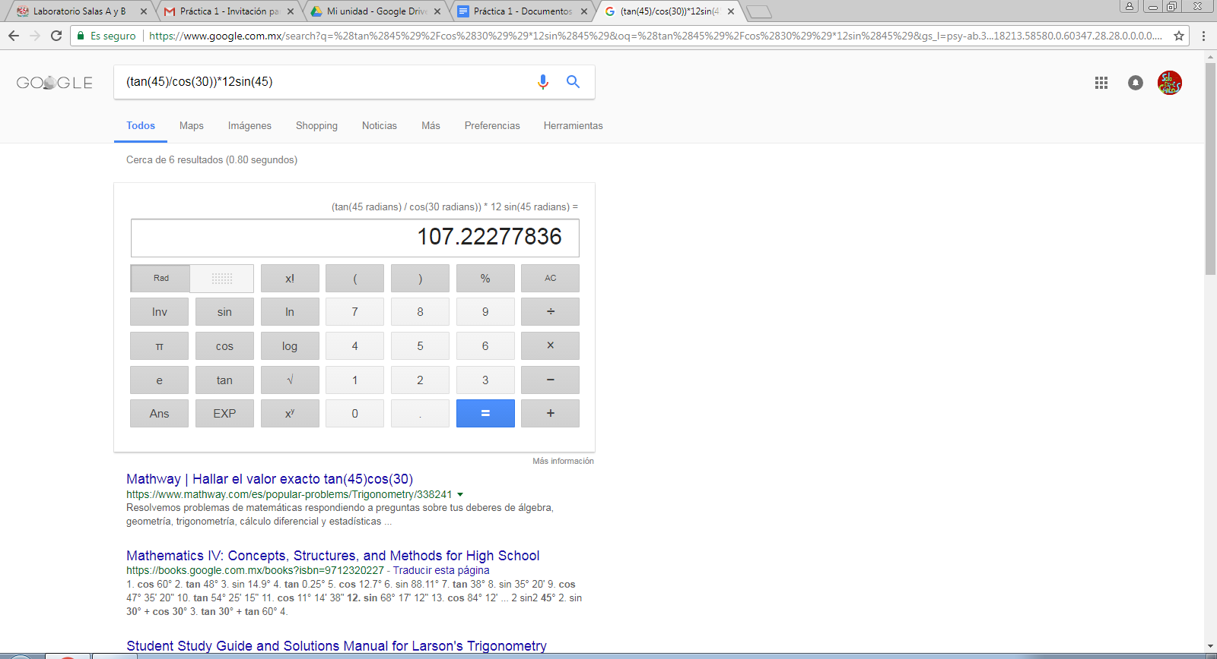

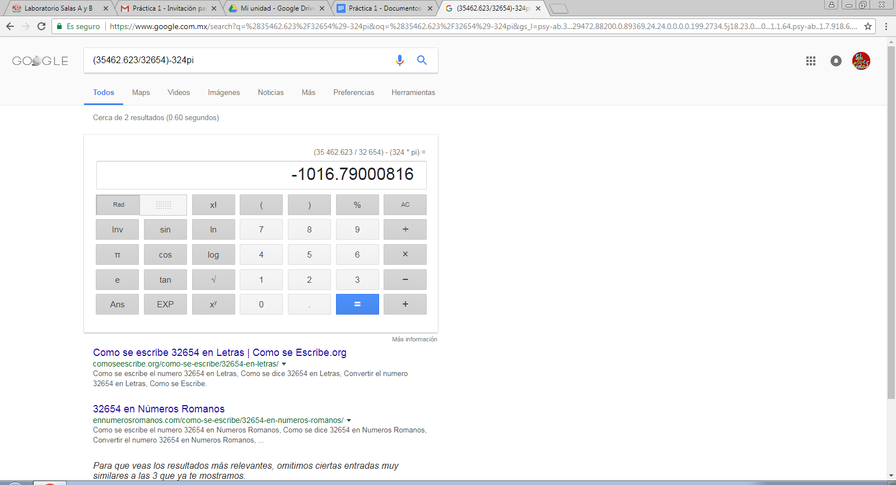

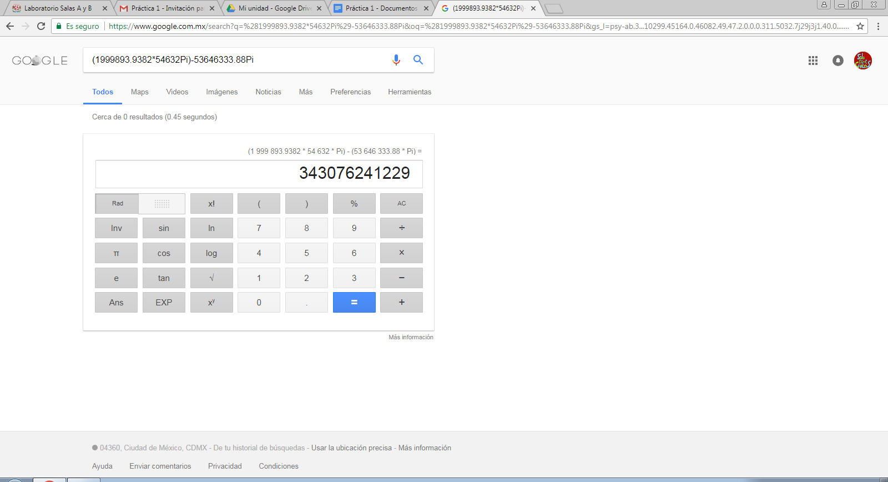

**4.- Conversiones con Google :**

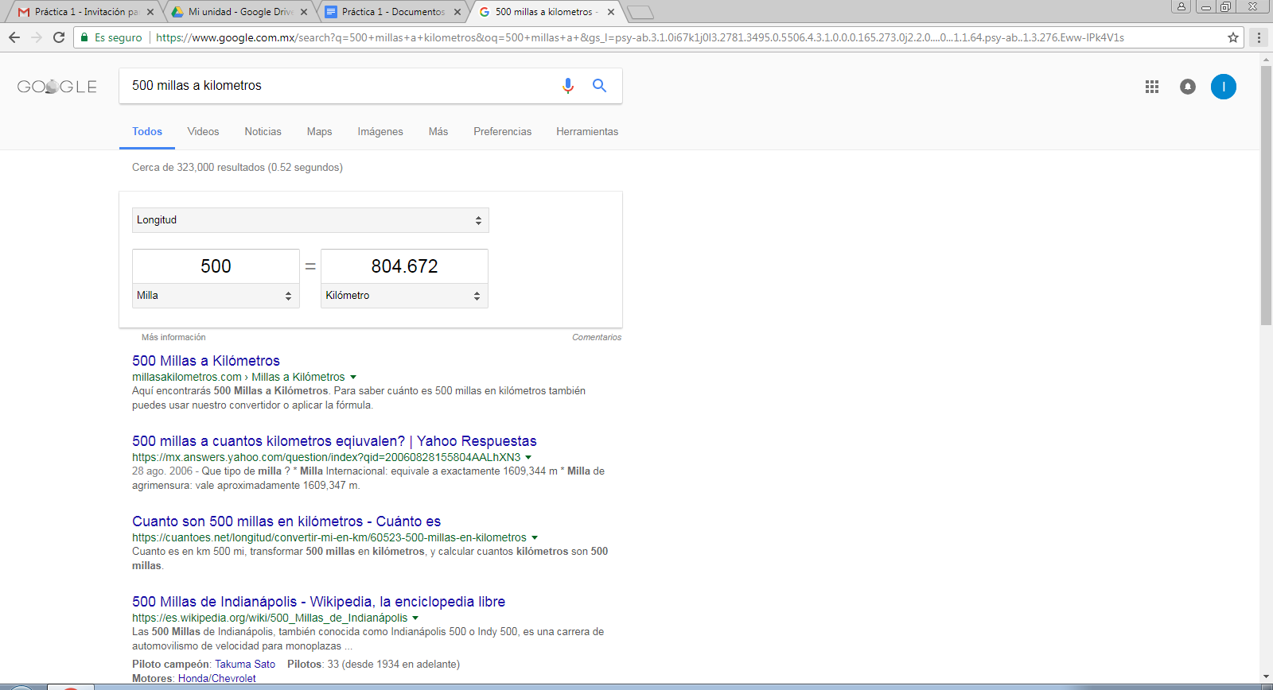

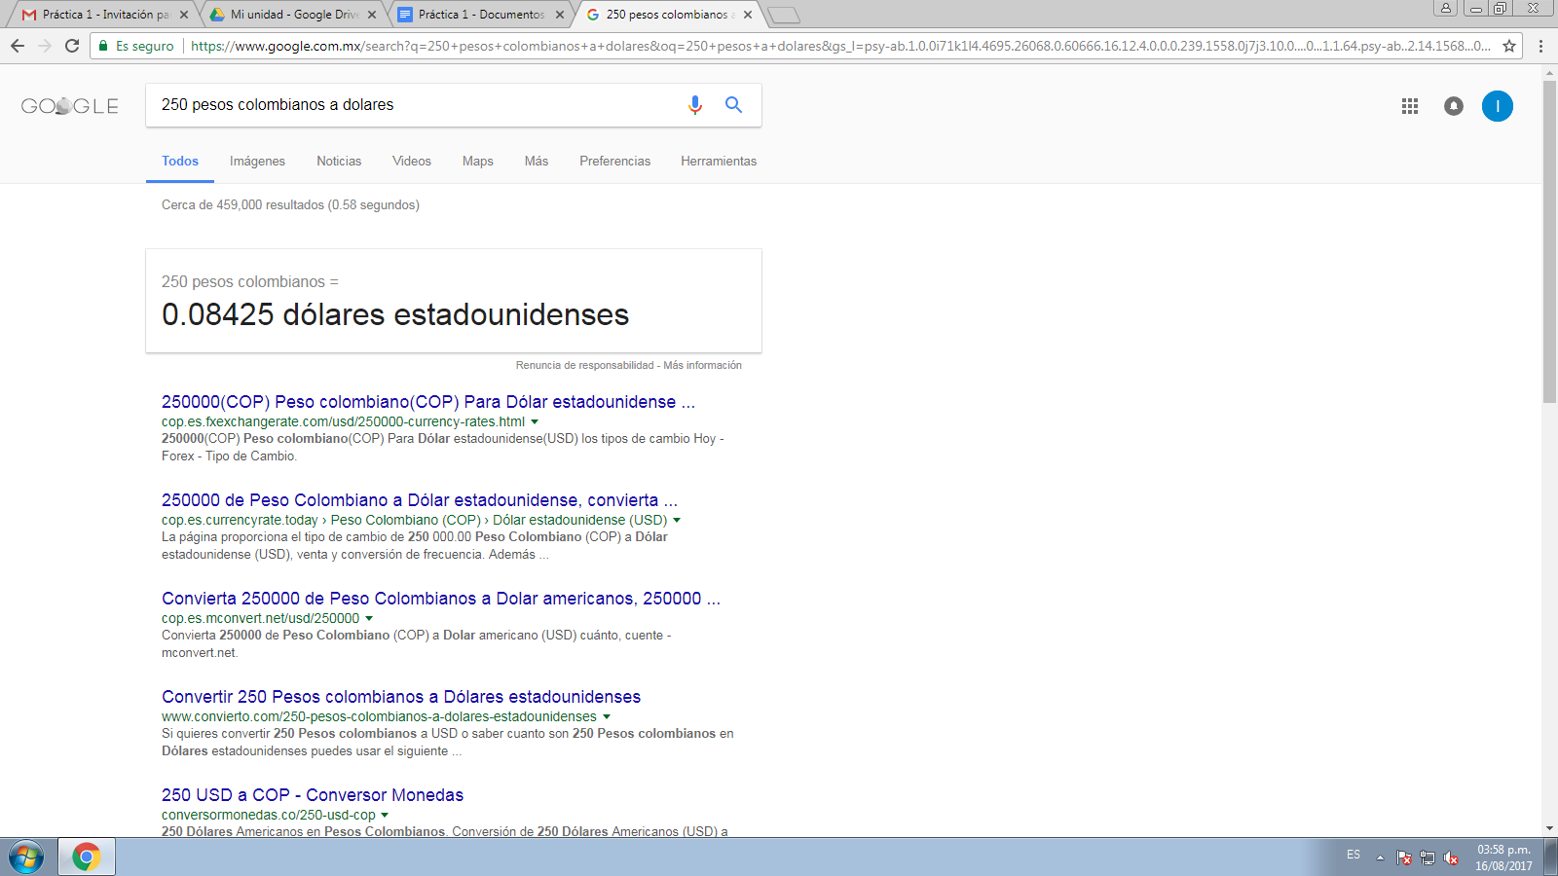

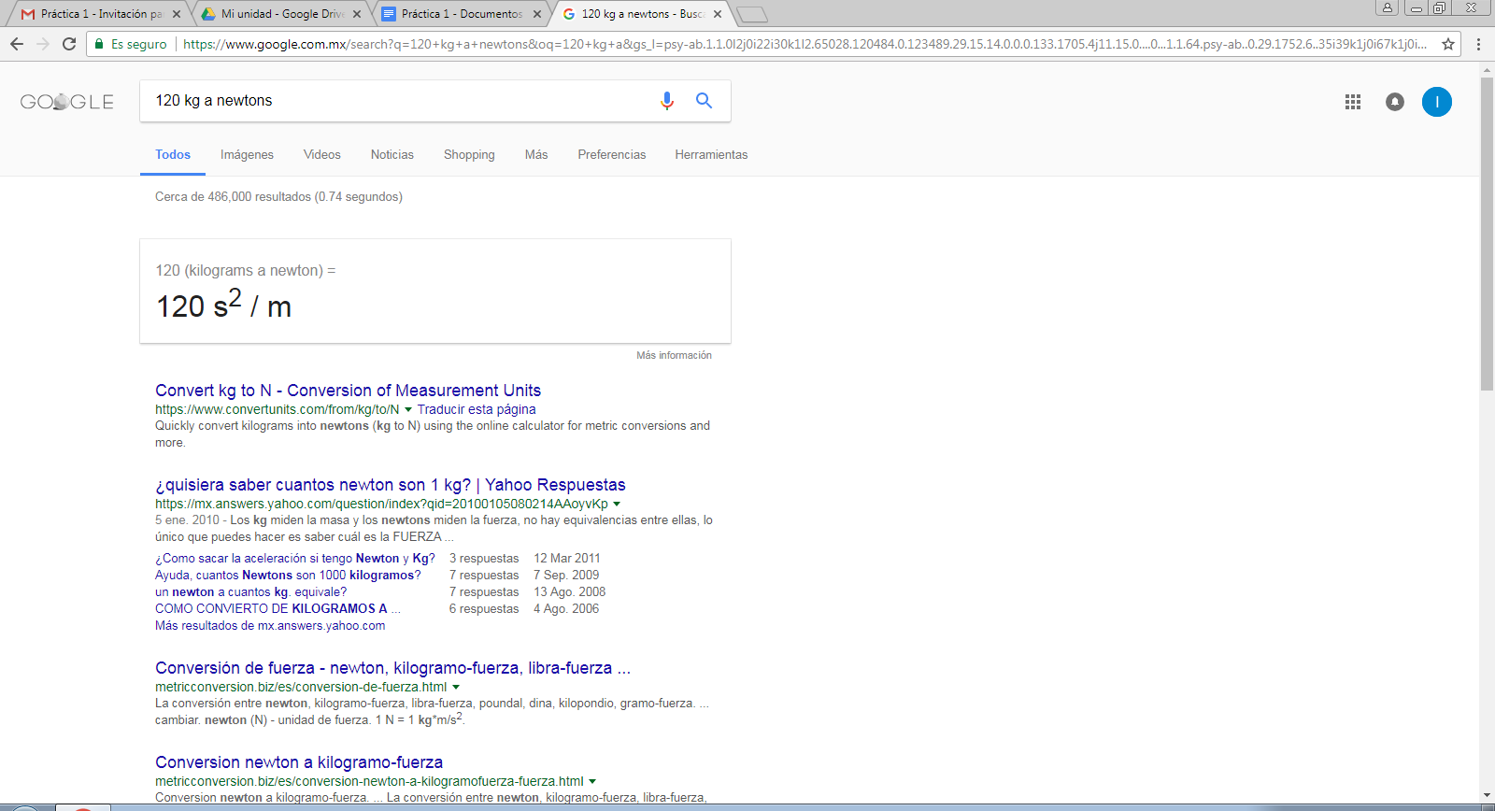

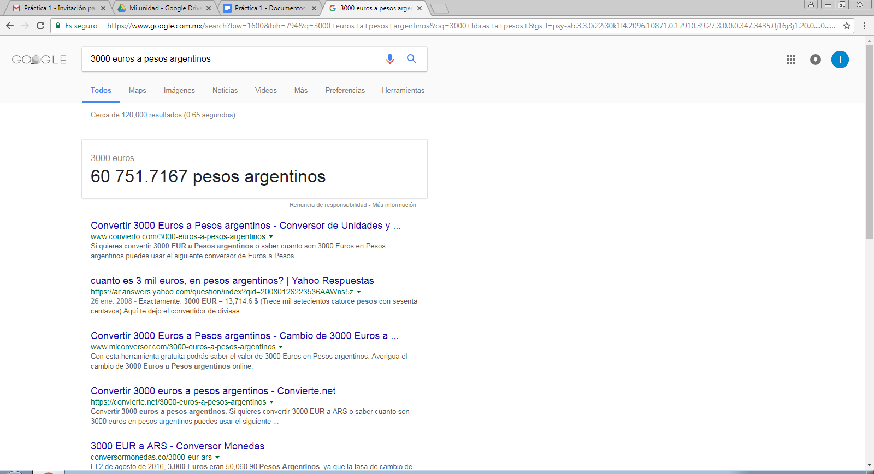

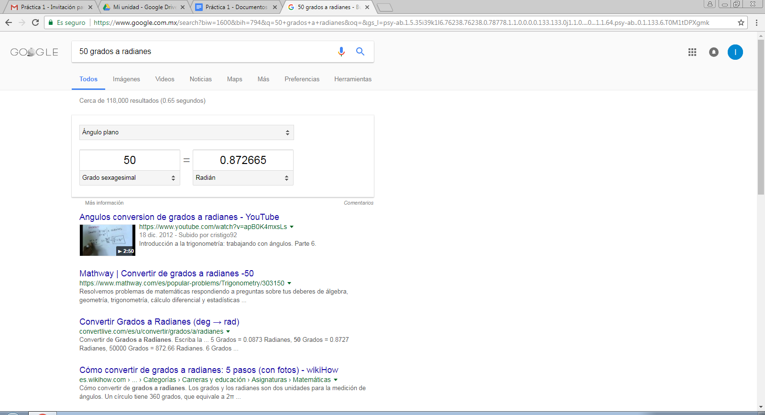

**ACTIVIDAD 5: Graficar una función**

Camacho Morales Gerardo Iván

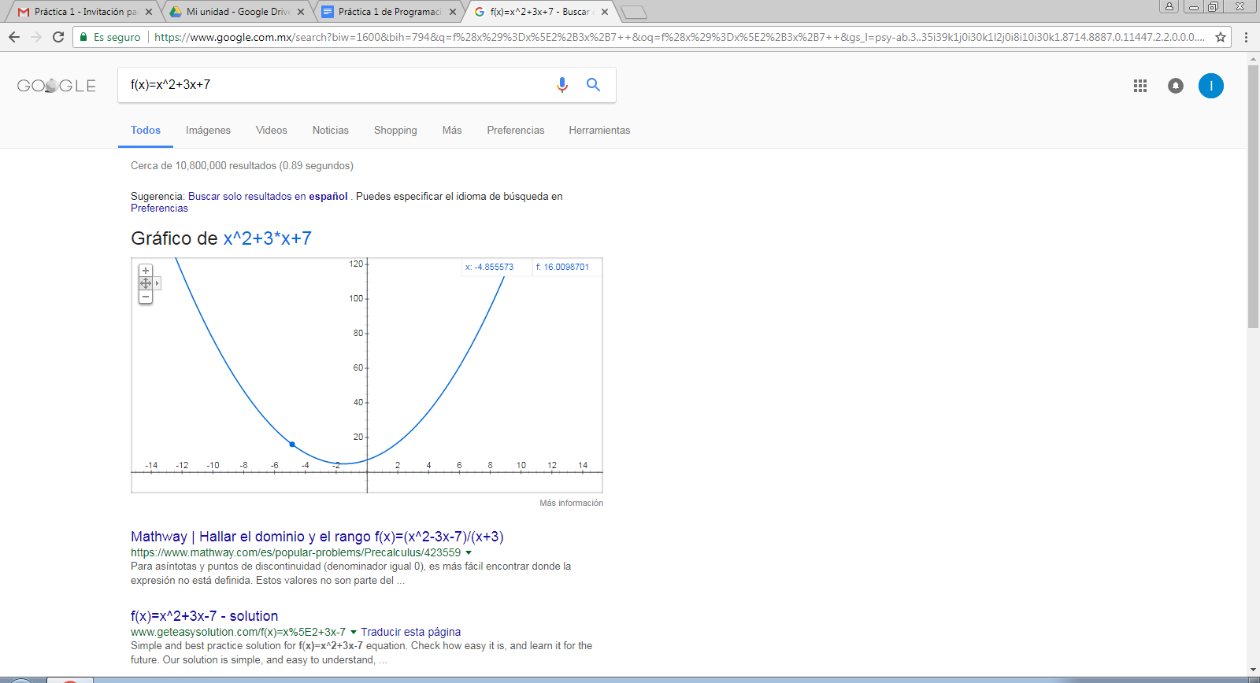

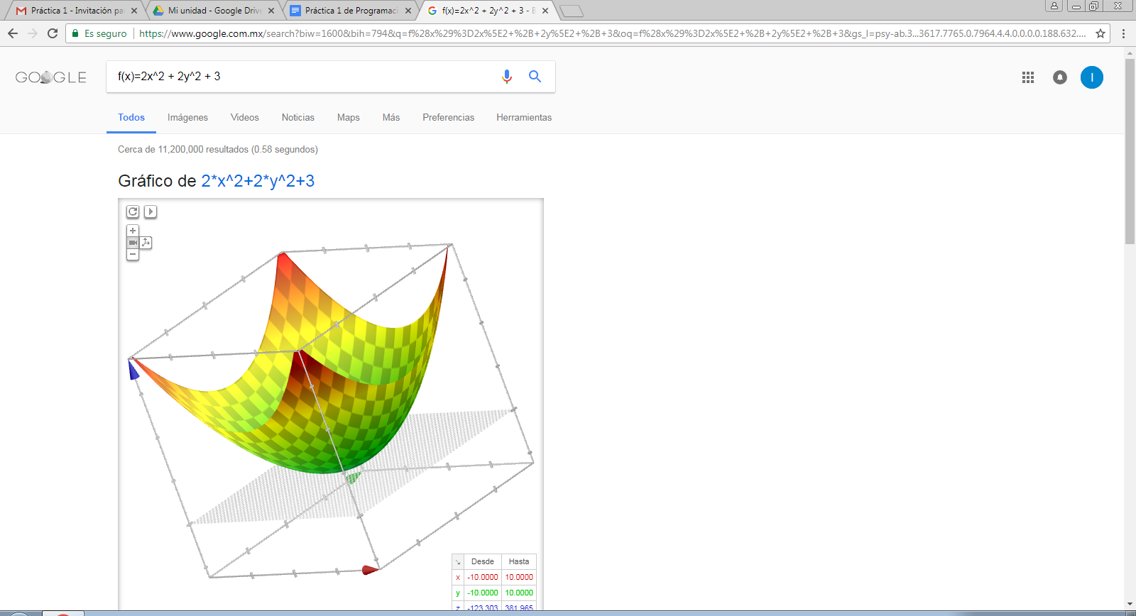

Guzmán Rodríguez Sergio

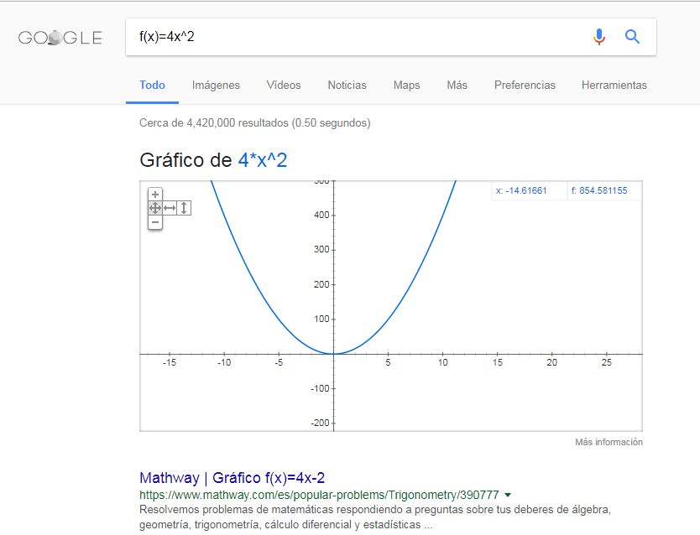

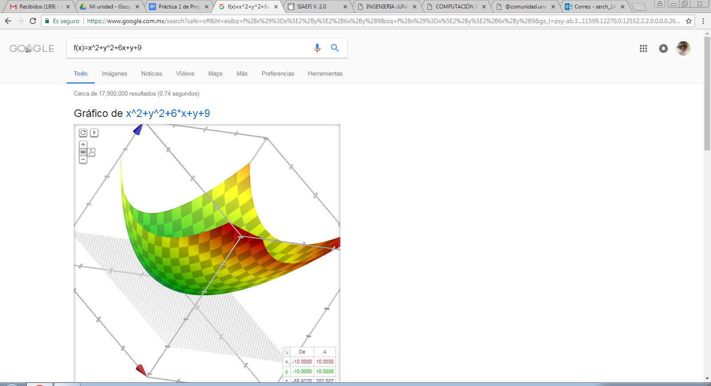

Hurtado Bertadillo Carlos Fernando

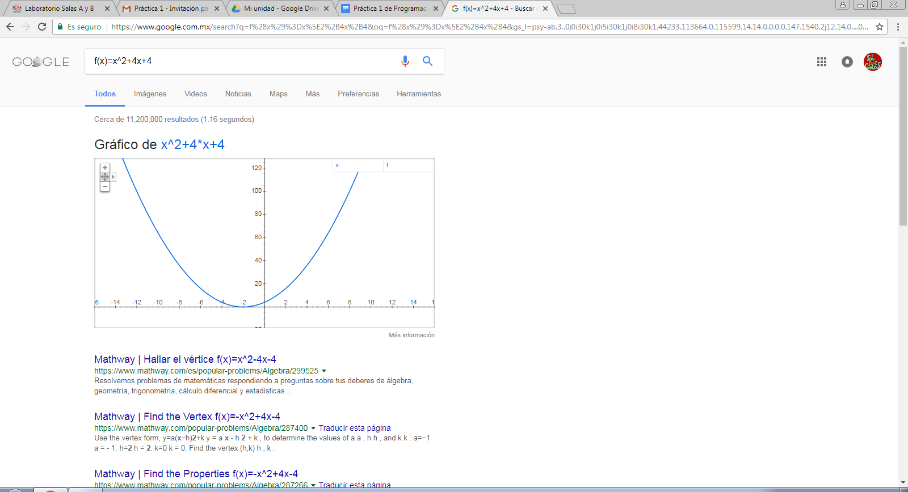

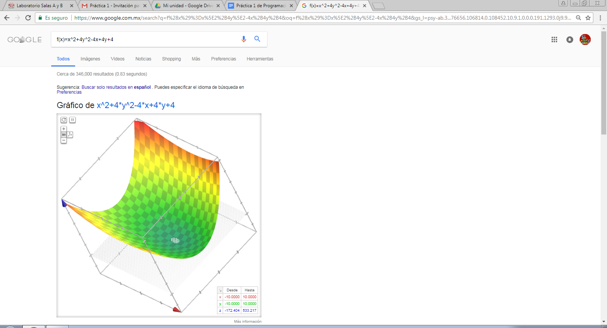

Sevilla Beltran Luis

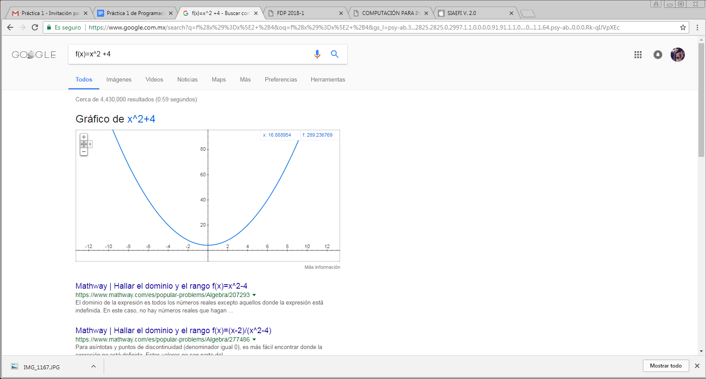

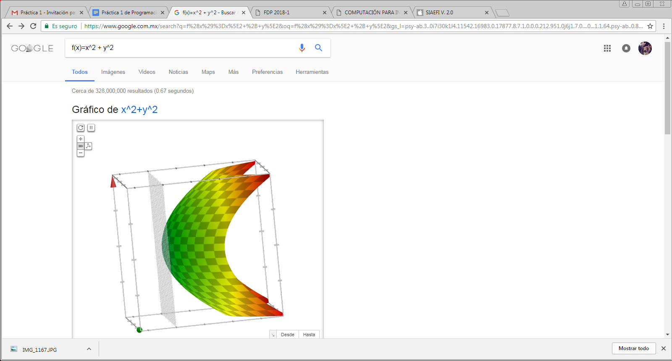

**Actividad 6: Búsqueda por medio de google académico**

2 Pseudocódigos:

<http://ieeexplore.ieee.org/abstract/document/35587/>

<https://www.cabdirect.org/cabdirect/abstract/19510800620>

2 Diagramas de flujos:

<http://www.scielosp.org/scielo.php?pid=S1135-57272000000200002&script=sci_arttext&tlng=es>

<http://dspace.ucbscz.edu.bo/dspace/bitstream/123456789/606/1/1633.pdf>

2 algoritmos:

<http://citeseerx.ist.psu.edu/viewdoc/summary?doi=10.1.1.3.8069>

<http://dl.acm.org/citation.cfm?id=37422>

**Activividad 7: Búsqueda por medio de imágenes**

Camacho Morales Gerardo Iván

<http://indonesiapomade.com/708-large_default/pacinos-matte.jpg>

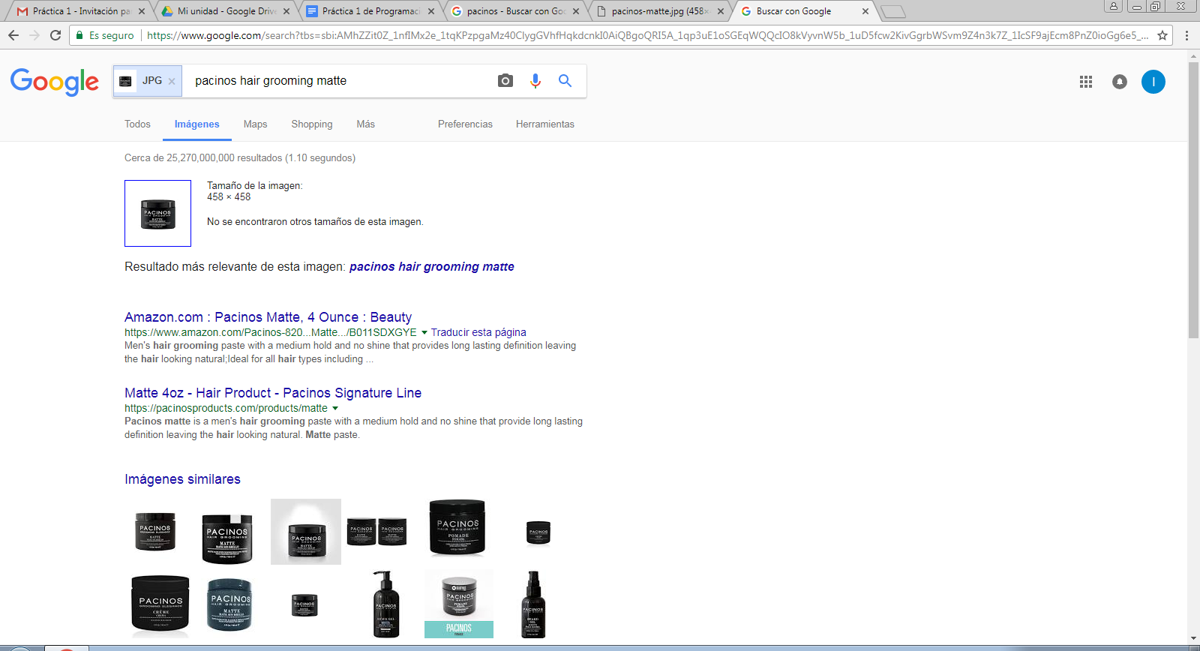

Guzmán Rodríguez Sergio

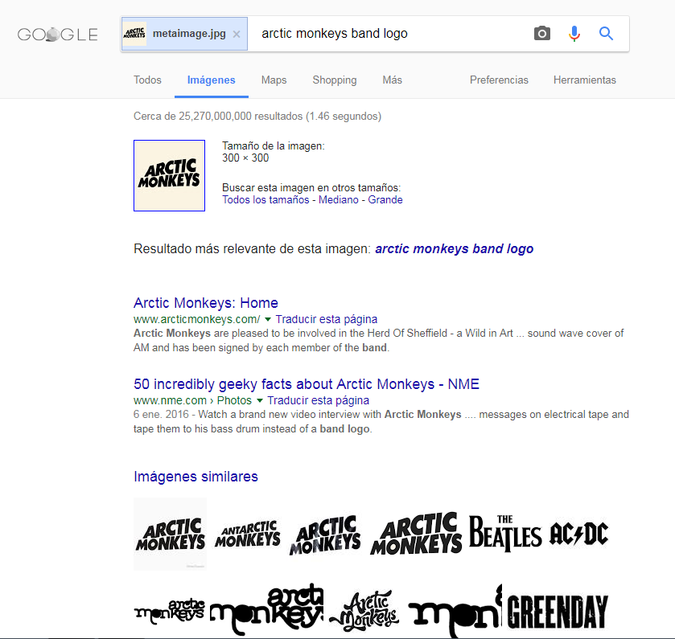

Hurtado Bertadillo Carlos Fernando

Imágen <http://www.ingenieria.unam.mx/nuestra_facultad/images/institucionales/escudos/escudofi_negro.jpg>



Búsqueda por la url de la imágen

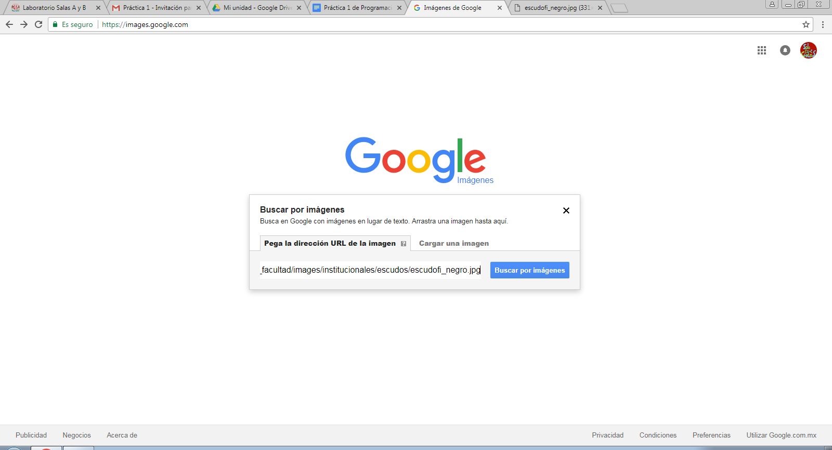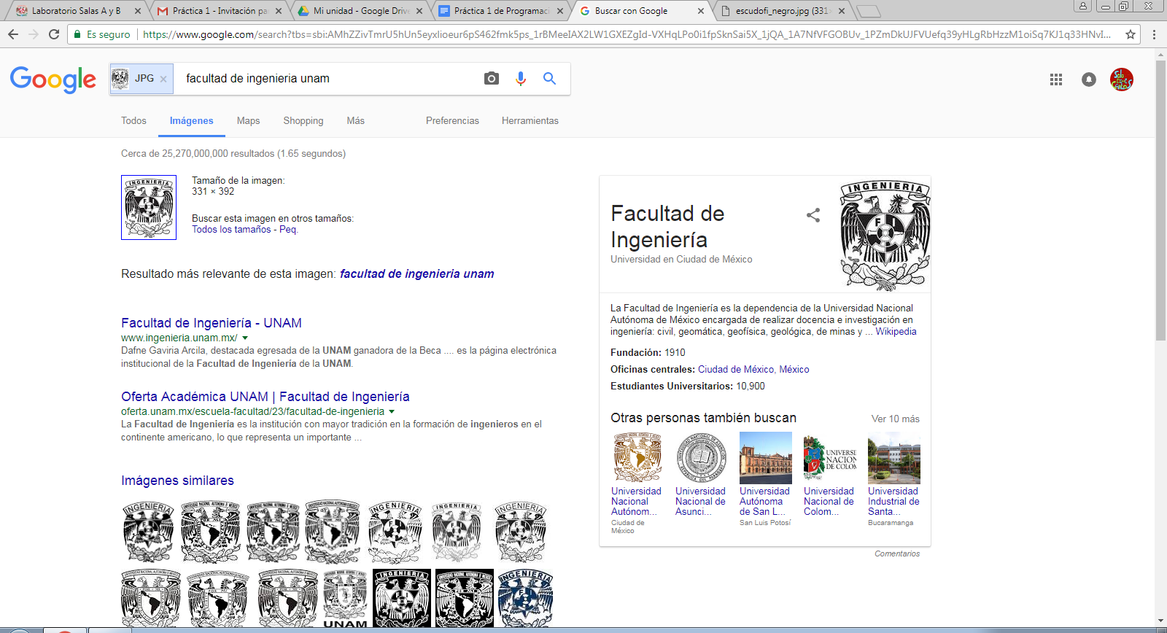

Sevilla Beltran Luis

http://img11.deviantart.net/6766/i/2012/173/3/0/gears_of_war_jesus_by_selarom_leiuqeze-d54hugw.jpg

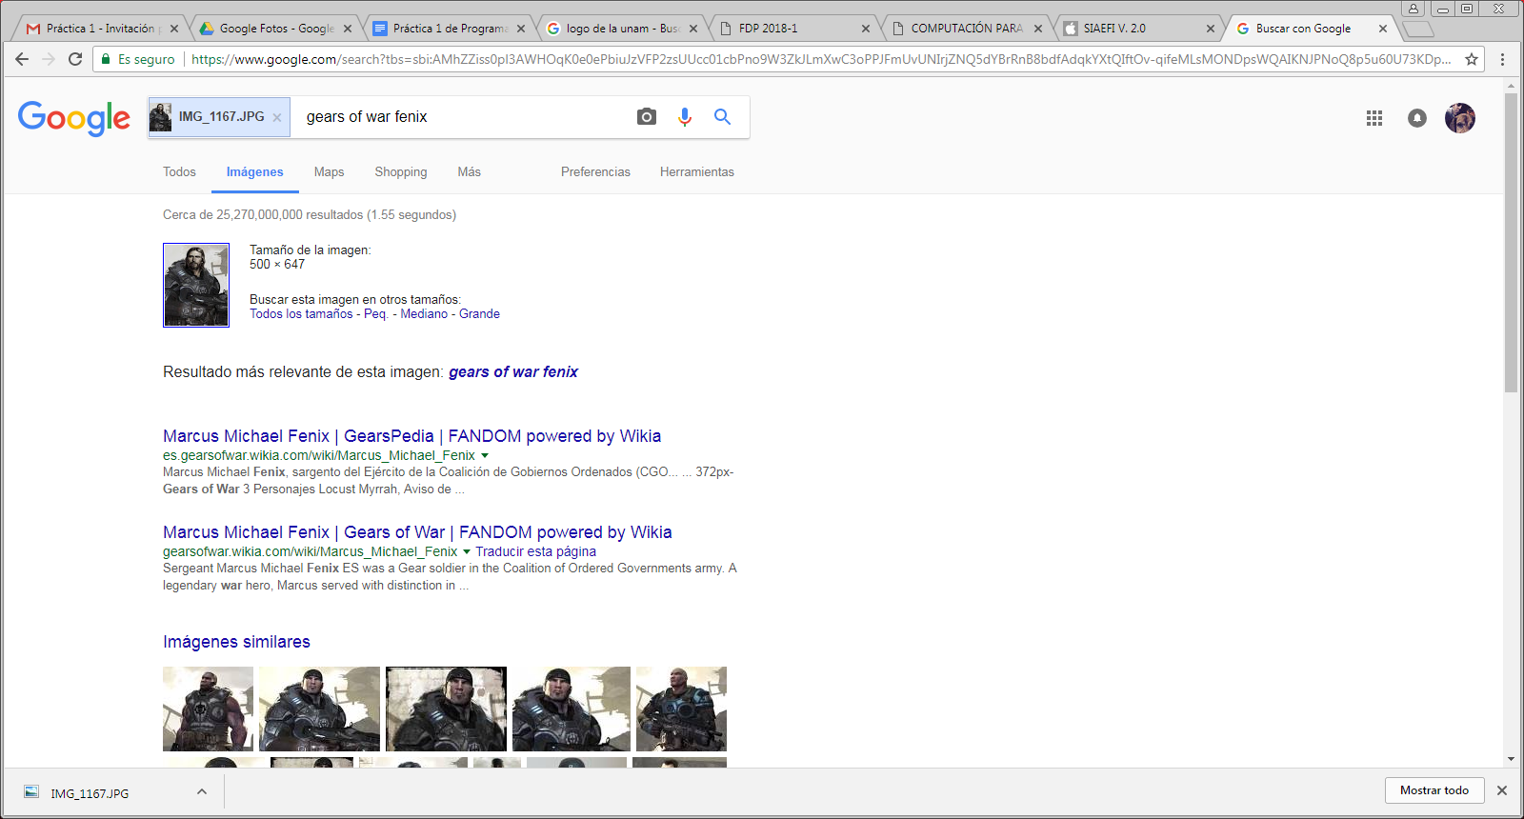

Se lograron realizar con éxito todas las actividades de la práctica